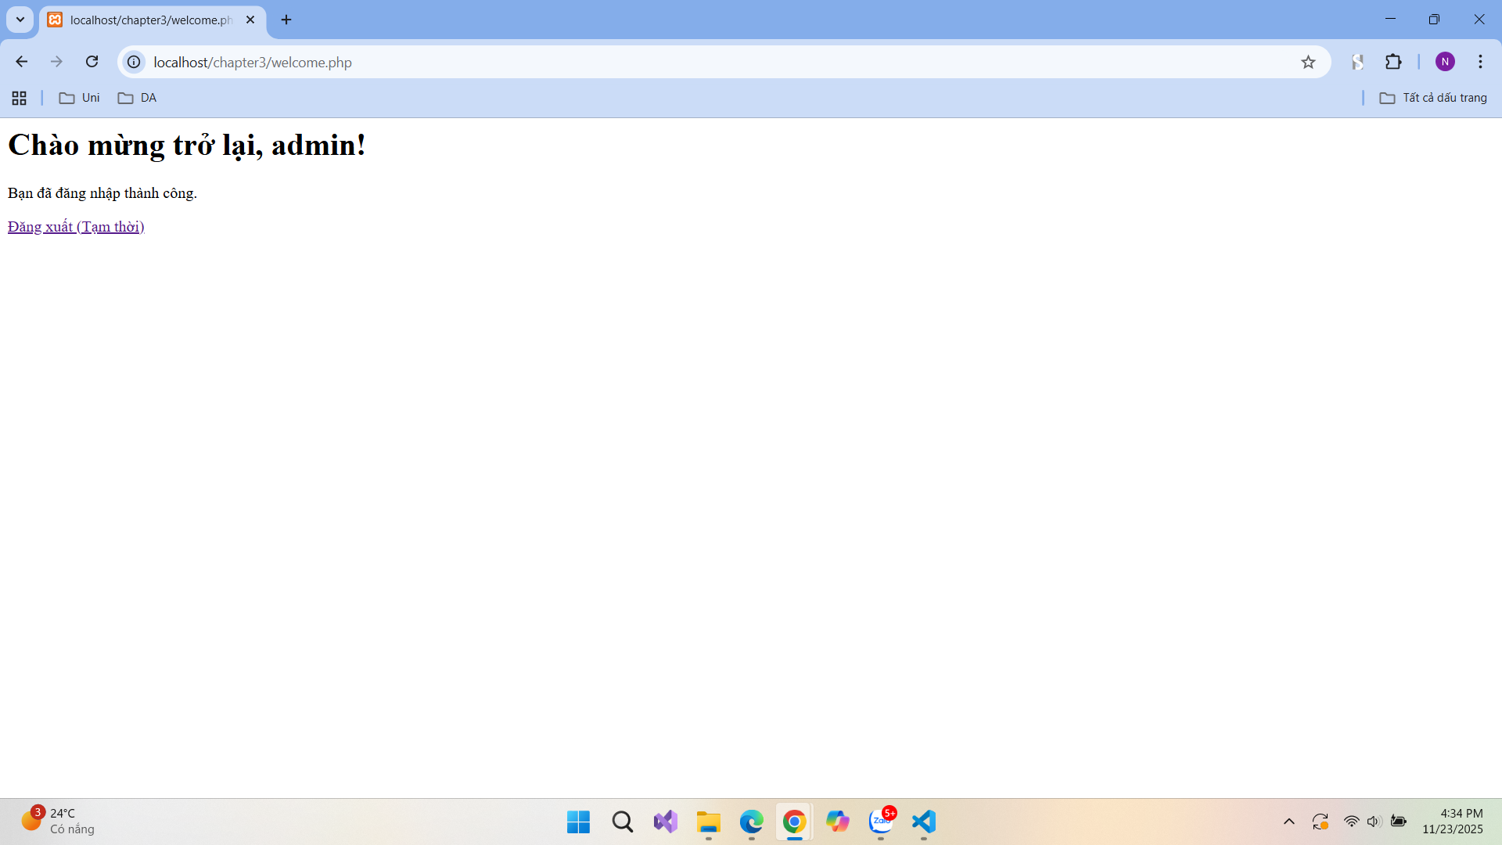
Handle_login.php
<?php

session_start();

if (isset($_POST['username']))
{
$user = $_POST['username'];
$pass = $_POST['password'];

if ($user == 'admin' && $pass == '123') {

$_SESSION['username']=$user;
header('Location:welcome.php');
exit();

} else {
header('Location: login.html?error=1');
exit();
}
}
else { header('Location:login.html');
exit(); }

?>

Welcome.php
<?php

session_start();

if ( isset($_SESSION['username']) ) {

$loggedInUser = $_SESSION['username'];
echo "<h1>Chào mừng trở lại, $loggedInUser!</h1>";
echo "<p>Bạn đã đăng nhập thành công.</p>";
echo '<a href="login.html">Đăng xuất (Tạm thời)</a>';
}
else {

header('Location: login.html');
exit();
}
?>

Câu hỏi :
Nếu không kiểm tra việc người dùng truy cập trực tiếp vào file handle_login.php mà không qua POST thì sao, có bị lỗi không

